Hamburg: Industrie- und Logistikmarkt 1. Quartal 2021
Neues Jahr steigt groß ein

Hamburg, 14. April 2022 – Der Jahresauftakt auf dem Markt für Industrie- und Logistikflächen in Hamburg und Umland wurde von Großdeals geprägt: So entfielen 68 % des Flächenumsatzes in Höhe von 125.000 m² auf das Segment über 10.000 m², so dass sich dessen Anteil verglichen mit dem Vorjahresquartal mehr als verdoppelte. Da drei der fünf größten Abschlüsse zudem von Eigennutzern getätigt wurden, kletterte auch die Eigennutzerquote von 10 % auf 36 %. „Auch, wenn der Flächenumsatz um sieben Prozent niedriger ausfiel als im Vorjahreszeitraum, ist dies für ein erstes Quartal in Hamburg ein ordentliches Ergebnis, das sowohl über dem Fünf- als auch über dem Zehn-Jahres-Mittel liegt. Zum einen brauchen viele Logistiker aufgrund der aktuellen Lieferengpässe deutlich mehr Flächen zur Zwischenlagerung von Vorprodukten, zum anderen konnte mit dem Bau einiger Projekte von Eigennutzern erst im neuen Jahr begonnen werden. Beide Entwicklungen haben die Marktdynamik von Ende 2021 ins neue Jahr verlängert“, führt Felix Krumreich aus, Immobilienberater Industrie & Logistik bei Grossmann & Berger, Mitglied von German Property Partners (GPP).

Markt im Detail:
- Die Anzahl der Abschlüsse im Großflächensegment blieb mit nun vier gegenüber drei im 1. Quartal 2021 nahezu unverändert.
- Ein Hamburger Logistikunternehmen schloss mit 29.500 m² den größten Vertrag ab und mietete die im Herbst 2016 stillgelegte und in die Denkmalschutzliste eingetragene Norddeutsche Teppichfabrik in Geesthacht. Im Rahmen des zweitgrößten Abschlusses sicherte sich ein Handelsunternehmen 23.600 m² in dem noch im Bau befindlichen Logistik-Projekt „Mach2“ von Four Parx am Reiherstieg-Hauptdeich. In Moorfleet begann ein Logistiker mit dem Bau seines Logistikzentrums. Mit 18.500 m² handelte es sich um das größte Eigennutzergeschäft zwischen Januar und März 2022.
- Da Logistiker und Handelsunternehmen jeweils zwei der vier größten Flächenumsätze tätigten, entfielen auf Logistiker & Spediteure mit 56 % und auf den Handel mit 36 % auch die höchsten Anteile am Flächenumsatz. In der Branche Industrie & Handwerk registrierte Grossmann & Berger bis Ende März 2022 nur zwei Verträge. Daher fiel ihr Anteil am Flächenumsatz mit 3 % nach einem Fünftel im Vergleichsquartal des Vorjahres verschwindend gering aus.
- Die drei größten Abschlüsse fanden in den Teilmärkten Umland Ost, Hamburg Süd und Hamburg Ost statt. Daher konzentrierte sich der Flächenumsatz auch auf diese drei Regionen mit Anteilen von jeweils 28 % bzw. 25 % in Hamburg Ost. Vor einem Jahr hatte mit 56 % hier auch noch der Schwerpunkt der Marktaktivitäten gelegen.

Industrie, Logistik | Hamburg, Umland | 2022 | Q1
Flächenumsatz [m²] | 125.000
ggü. Vorjahr [%] | -7
Eigennutzerquote [%] | 36
ggü. Vorjahr [%-Pkt.] | +26
Spitzenmiete [€/m² mtl. nettokalt] | 6,70
ggü. Vorjahr [%] | +4,7
Durchschnittsmiete [€/m² mtl. nettokalt] | 5,50
ggü. Vorjahr [%] | +5,8
Umsatzstärkster Teilmarkt | Hamburg Süd
Umsatzstärkster Teilmarkt [%] | 44
Umsatzstärkste Branche | Logistik & Spedition
Umsatzstärkste Branche [%] | 56
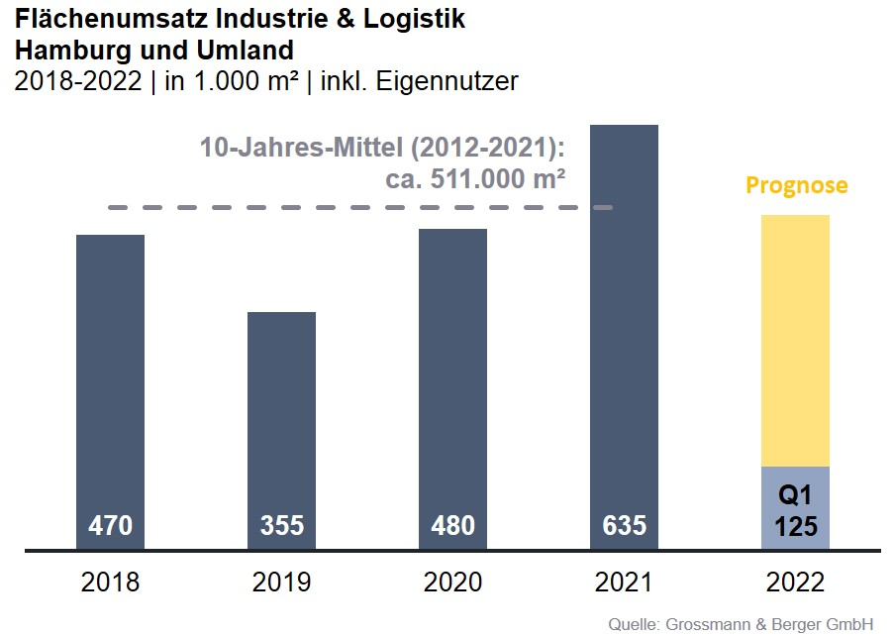

Ausgewählte bekannte Top-Abschlüsse | Industrie & Logistik Hamburg & Umland | 2022 Q1
Stadt | Straße | Objekt / Projekt | Mieter / Eigennutzer (EN) | Fläche  [ca. m²]
Geesthacht | Düneberger Straße 70 | Ehemalige Norddeutsche Teppichfabrik | Logistikunternehmen | 29.500
Hamburg | Reiherstieg-Hauptdeich 39-47 | „Mach2 / Four Parx Hamburg“,  Neubau-Logistikhallen | Handelsunternehmen | 23.600
Hamburg | Hamburg Ost | Logistik-Neubau | Logistikunternehmen (EN) | 18.500
Bargteheide | Max-Planck-Straße 3 | Erweiterung des Aldi-Logistikzentrums | Aldi (EN) | 15.000
Hamburg | Eversween 27 | DB Schenker-Logistikterminal | DB Schenker Deutschland (EN) | 9.500

Der nächste Industrie-Marktbericht Hamburg erscheint zum Halbjahr als Download-PDF auf unserer Website.

Über Grossmann & Berger
Die Grossmann & Berger GmbH gehört zu den führenden Immobiliendienstleistern für den Verkauf und die Vermietung von Gewerbe- und Wohn-Immobilien. Neben dem Hauptsitz in Hamburg unterhält das Unternehmen 20 Standorte. Hierüber ist Grossmann & Berger flächendeckend im norddeutschen Markt präsent. Über die seit Mai 2021 zum Unternehmen gehörenden Gesellschaften E & G Real Estate und E & G Private Immobilien ist Grossmann & Berger auch in den südlichen Metropolregionen Stuttgart und München vertreten. Rund 250 Mitarbeiter decken mit ihrer umfassenden Immobilienkompetenz das gesamte Branchen-Dienstleistungsspektrum ab. Bei ihrer Tätigkeit können sie auf mehr als 85 Jahre Unternehmenstradition zurückgreifen. Grossmann & Berger ist ein Beteiligungsunternehmen der HASPA-Gruppe und Gründungsmitglied des deutschlandweiten Gewerbeimmobiliennetzwerks German Property Partners (GPP).

Die Datenschutzrichtlinie von Grossmann & Berger finden Sie auf unserer Website. Hier finden Sie auch unsere Pressemappe sowie die dazugehörigen Nutzungsbedingungen. Wenn Sie zukünftig keine Informationen unserer Pressestelle mehr erhalten möchten, senden Sie bitte eine E-Mail an presse@grossmann-berger.de mit dem Betreff „Abmeldung aus Presseverteiler“.

